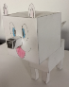
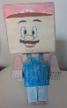
Activité : Réalisation d’un personnage en trois dimensions

Réaliser un personnage de dessins animés, de jeux vidéo, de livre…. En utilisant uniquement des cubes et des parallélépipèdes rectangles de dimensions différentes.
Votre personnage doit avoir au moins un cube et un parallélépipède non-cube.
Avec vos réalisations, nous pourrons organiser une exposition.

Voici les différentes étapes de réalisation :
- Choisir le personnage à réaliser et en faire un croquis.

- Réaliser les patrons des cubes et parallélépipèdes rectangles.
Si nécessaire, voir en annexe les rappels pour l’élaboration d’un patron de parallélépipède rectangle.
Prévoir des espaces pour appliquer la colle.

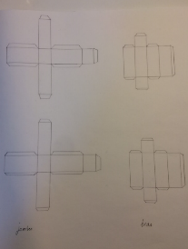
Patrons pour le personnage
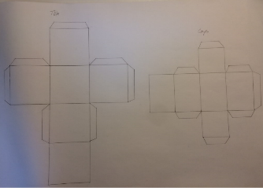

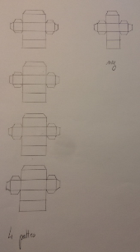
Patrons pour le chien
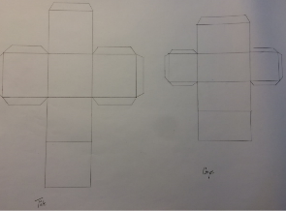

- Colorier les différentes parties du personnage.

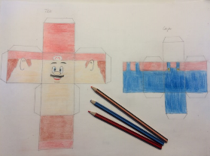
Le personnage
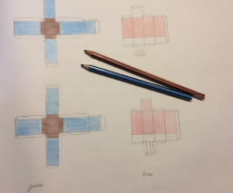

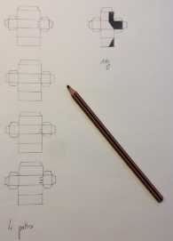
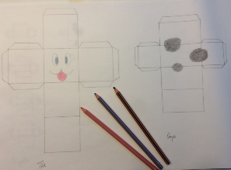
Le chien

- Découper.

Le personnage Le chien
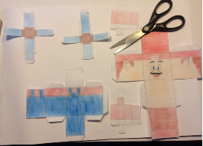
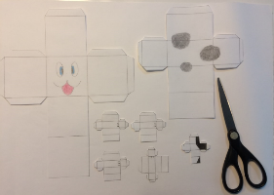

- Plier et coller les différentes figures.
- Assembler les cubes et les parallélépipèdes rectangles.

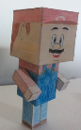
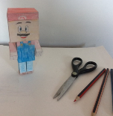

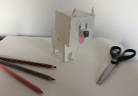
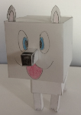
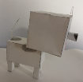
Pour réaliser le patron d’un parallélépipède rectangle :

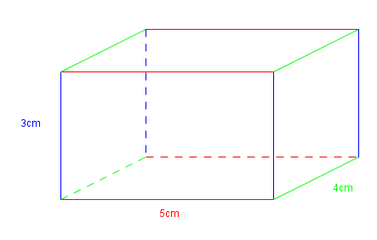

Les arêtes d’une même couleur ont la même longueur. Lorsque le parallélépipède est « déplié », on obtient le patron ci-dessous, composé de six rectangles.

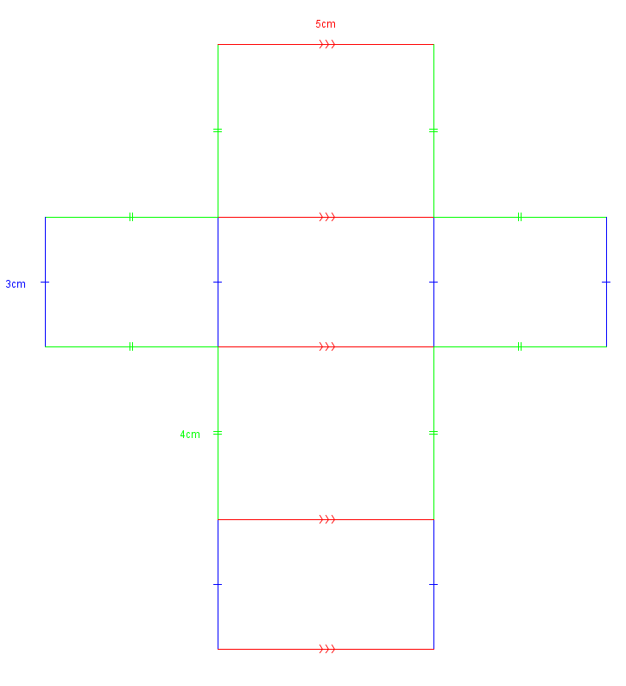

Pour un cube, toutes les arrêtes ont la même longueur. Le patron est alors composé de six carrés.

Sonia Quinton, enseignante au collège la Colinière, Nantes (44)

